**6+**

МБУК ВР «МЦБ» им. М.В. Наумова

Добровольский отдел

**«Города на денежных купюрах»**

беседа (школа финансовой грамотности)

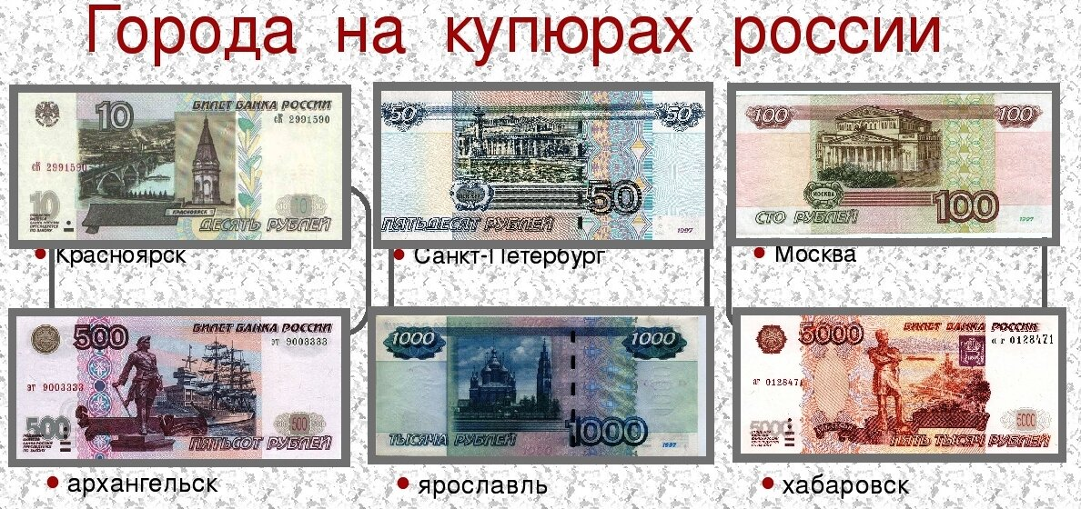

Подготовила:

главный библиотекарь

Добровольского отдела

Пенькова Е.Н.

п. Солнечный

2025г.

Цель: обобщить знания детей о современных бумажных деньгах России

Задачи:

- расширить знания о бумажных деньгах, истории России и изображённых на них географических объектов;

- изучить способы защиты бумажных купюр от подделок.

**Ведущий:** Каждый день мы имеем дело с деньгами, постоянно от них зависим. Деньги определяют достаток семьи, состоятельность фирмы, благополучие государства. Если у вас кто-нибудь спросит, что такое деньги, то вы, наверное, сильно удивитесь, ведь даже маленькому ребенку понятно, что деньги – это такие бумажки или монетки, на которые можно купить почти все. Игра «Верю - не верю» *(Приложение№1)*

Я предлагаю вам сегодня повнимательнее рассмотреть бумажные купюры.

- Что вы можете рассказать о деньгах по её внешнему виду?

*Делит детей на группы. Каждая группа получает лист - опросник в виде таблицы и изображение купюры. Приложение №2*

*Представление презентации (Приложение №3)*

Российская практика эмиссии бумажных денег имеет яркую особенность: на купюрах изображают не великих деятелей и государственных руководителей, а города и характеризующие их символы. Такая традиция ведется с 1995 года. Она призвана отметить наиболее показательные регионы огромной страны. «Денежные» города России:

10 рублей - Красноярск. На лицевой стороне банкноты - вид на мост через Енисей и часовня в Красноярске (памятник XIX века); на обороте - вид на плотину Красноярской ГЭС.

50 рублей - Санкт-Петербург. На лицевой стороне банкноты изображена скульптура в основании Ростральной колонны, на обороте - общий вид здания Биржи и Ростральной колонны на набережной Невы.

100 рублей - Москва. На лицевой стороне банкноты изображена квадрига на портике здания Государственного академического Большого театра, а на обороте - общий вид здания Большого театра.

500 рублей. Архангельск. На лицевой стороне банкноты изображена скульптура Петра I с видом порта Архангельска, на обороте - общий вид монастыря на Соловецких островах.

1000 рублей - Ярославль. На лицевой стороне банкноты изображена скульптура князя Ярослава Мудрого (город Ярославль), на обороте - общий вид церкви Иоанна Предтечи и колокольни в Ярославле.

5000 рублей - Хабаровск. На лицевой части можно видеть набережную города и памятник Муравьеву-Амурскому (в XVII в. генерал-губернатор Восточной Сибири). Изображением на оборотной стороне служит 2700 метровый мост на реке Амур.

200 рублей - Памятник затопленным кораблям - монумент, Херсонес Таврический - историко-археологический музей-заповедник. (Севастополь)

2000 рублей - мост на остров Русский - крупнейший вантовый мост в мире. «Восточный» - первый российский гражданский космодром (Дальний Восток)

*Работая в группах, рассматривают купюры, заполняют таблицу. Отчёт о работе в группах. Купюру прикрепляют на карте России в соответствии с городом, изображённым на ней. Дополняют таблицу недостающими сведениями.*

1. Решение задач

Миша пошёл в магазин за молоком. У него была купюра с изображением Севастополя, а когда пришёл домой, у него в кошельке было две купюры: с изображением Москвы и Санкт-Петербурга. Сколько стоит пакет молока?

Какими купюрами можно разменять банкноту с изображением Ярославля?

2. Игра «Отгадай – ка!»

*Презентация. Приложение №3*

3. -На все ли поставленные вопросы удалось ответить?

*Возвращаемся к кластеру, составленному вначале занятия, и подводим итоги. Работа в парах. Поиск решения и разных вариантов ответов.*

*Представление ответов.*

Предлагаю вам подумать над тем, как могли бы выглядеть деньги, выпущенные в честь нашей библиотеки.

*Работа в группах. Создание эскиза купюры.*

Приложение №1

Игра «Верю - не верю»

- Купюра номиналом 50 рублей синего цвета.

- На купюре достоинством один рубль изображена Муха - Цокотуха.

- На купюре 500 рублей изображён Архангельск.

- Все бумажные деньги имеют водяные знаки.

- На рублях изображён президент России.

- Изучать Россию можно с помощью купюр.

Приложение №2

|  |  |
| --- | --- |
| Вопросы | Ответы |
| 1. Номинал купюры. |  |
| 2. Какого цвета купюра? |  |
| 3. Какой город представлен на купюре? |  |
| 4. Что изображено? |  |
| 5. Чем защищена? |  |

10 рублей. На лицевой стороне банкноты - вид на мост через Енисей и часовня в Красноярске (памятник XIX века); на обороте - вид на плотину Красноярской ГЭС.

50 рублей. Изображен город Санкт-Петербург. Лицевая сторона - основание Ростральной колонны с женской фигурой, которая восседает на троне - это символ Невы. За Ростральной колонной видно Петропавловскую крепость. Оборотная сторона - здание бывшей биржи, которая находится на набережной.

50 рублей. На лицевой стороне банкноты изображена скульптура в основании Ростральной колонны, на обороте - общий вид здания Биржи и Ростральной колонны на набережной Невы (Санкт-Петербург).

100 рублей. Москва. Лицевая часть - скульптура с фронтона Большого Театра - Аполлон с колесницей. Оборотная часть - площадь перед Большим Театром и само здание театра.

500 рублей. Представлен город Архангельск. Лицевая часть - на фоне морского вокзала и парусника расположен памятник Петру I. Оборотная часть - Соловецкий монастырь, который является одной из великих святынь. Это очень известный и многими любимый памятник архитектуры, поэтому неудивительно, что именно он расположился на купюре.

1000 рублей. На этой денежной купюре изображен город Ярославль. Лицевая сторона - памятник Ярославу Мудрому, который держит храм в руках. Это символизирует, что наша вера в наших же руках. Оборотная сторона - храм Иоанна Предтечи (Крестителя).

5000 рублей. Здесь мы можем увидеть город Хабаровск. Лицевая сторона - памятник, посвященный генерал-губернатору восточной Сибири, графу Николаю Николаевичу Муравьев-Амурскому. Именно он дал начало возвращению Амура, который был отдан Китаю в 1689 году. Оборотная сторона изображает Царский амурский мост длиной 2700 метров.

Источники:

1. <https://multiurok.ru/files/igra-goroda-na-denezhnykh-kupiurakh.html>

2. [https://umnazia.ru/blog/all-articles/udivitelnye-fakty-o-dengah-dlja-detej](https://www.google.com/url?q=https://umnazia.ru/blog/all-articles/udivitelnye-fakty-o-dengah-dlja-detej&sa=D&source=editors&ust=1643401012342532&usg=AOvVaw0rACvDVwuIAK6rIyj7Ogy1)

3. [https://www.livemaster.ru/topic/1313499-zanimatelnye-istorii-i-fakty-o-dengah](https://www.google.com/url?q=https://www.livemaster.ru/topic/1313499-zanimatelnye-istorii-i-fakty-o-dengah&sa=D&source=editors&ust=1643401012343109&usg=AOvVaw1wYDI1mNO9_HGFTNjoljoU)

4. [https://banknotes.finance.ua/](https://www.google.com/url?q=https://banknotes.finance.ua/&sa=D&source=editors&ust=1643401012343608&usg=AOvVaw0LUzH_TTQE064jIcDk8-Ku)

5. <https://nsportal.ru/shkola/vneklassnaya-rabota/library/2022/01/28/vneklassnoe-meropriyatie-proishozhdenie-deneg>

6. <http://dembi.ru/istoriya-prazdnika/den-zemli-istoriya-i-sovremennost>

7. <http://www.calend.ru/holidays/0/0/538/>

8. <http://agniyogaineverydaylife.bestforums.org/viewtopic.php?f=73&t=470>

9. <http://www.pandia.ru/text/77/151/6405.php>

10. <https://pandarina.com/viktorina/chess>

11. <https://nsportal.ru/shkola/stsenarii-prazdnikov/library/2018/03/01/stsenariy-prazdnika-mezhdunarodnyy-den-shahmat>

12. Учебно-методическое обеспечение занятия (УМК Финансовая грамотность: Учебная программа.2-4 классы, общеобразоват. орг. / Ю.Н. Корлюгова. – М.:ВИТА-ПРЕСС,2014.)